Escola Municipal de Educação Básica Augustinho Marcon.
Catanduvas, dezembro de 2020.
Diretora: Tatiana Bittencourt Menegat.
Assessora Técnica Pedagógica: Maristela Apª. Borella Baraúna.
Assessora Técnica Administrativa: Margarete Petter Dutra.
Professor: Paulo André Klein.
Disciplina: Música
Turma: 4º ano

SEQUÊNCIA DIDÁTICA – MÚSICA – 07/12 A 11/12 – 4º ANO

Olá galerinha, tudo bem? Espero que sim, estamos se encaminhando para a reta final das atividades. Então preciso que todos me enviem as atividades respondidas para o professor avaliar. Essa semana vamos retomar alguns exercícios sobre as NOTAS MUSICAIS e realizar uma atividade. Com atenção olhem as notas nas linhas e nos espaços abaixo e respondam a atividade. Lembrando, a nota que está na primeira linha sempre terá o nome de nota Mi, assim como a nota que está na segunda linha sempre terá o nome de nota Sol. Leiam as atividades com atenção, quem realizar a impressão pode colar no caderno.

ATIVIDADE 01 - Observe a imagem abaixo e responda.
NOTAS NAS LINHAS NOTAS NOS ESPAÇOS
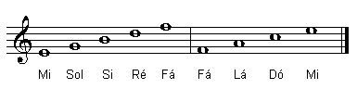

- Comprete a imagem abaixo com o nome das notas musicais.
____ ____ ____ ____ ____ ____ ____ ____ ____

Observem a imagem da Tabela de valores, para a atividade da semana que vem.
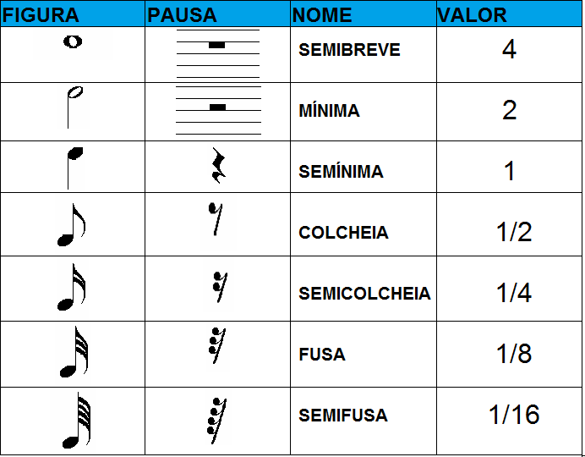

BOA SEMANA!!!

